|  |  |  |
| --- | --- | --- |
| IGN_log_papeterie | Mission sur la frontière espagnole à Arette du 16 Juin 2015 | |
| IGN/DPC/CNIG  REF : CNIG/2015-12 | DATE : 17 juin 2015 |

**Objet** : Rencontre sur la frontière espagnole, au col de la Pierre st-Martin (64), le 16 juin 2015, dans la perspective de création d’une ligne numérique unique de la frontière.

|  |  |  |  |
| --- | --- | --- | --- |
| Date | Visa | Nom | Service |
| 20/06/2015 |  | Pierre Vergez | IGN / DPC / CN |

|  |
| --- |
| Diffusion |
| J-F Devemy, F.Chirié, Ch.Tessier, Laurent Heydel, C.Solaberrieta, P.Lory |

**16 juin 2015,**

7h30 : Rencontre avec Catherine Solaberrieta , DDT 64, déléguée de l’entretien de la frontière.

Départ de Pau pour Arette

**Ordre du jour :**

* Reprise des travaux de terrain par la partie française
* Expertise sur un secteur avec plusieurs divergences historiques
* Convenir des critères permettant d’établir une ligne commune pour le projet ELF en fin d'année.

1. **La présentation des opérations de terrain**

9h30 : Rendez-vous au col de la Pierre St-Martin, pluie continue, nuages au sol, 5°

* Les 2 géomètres du SGN, David Bordon et Fabien Bergerault installent leur station intermédiaire puis partent mesurer les points frontières. Leur mission consiste à observer par GPS les bornes (sur des zones choisies au préalable avec les espagnols), assurant un entretien minimal des sites parcourus.

L’observation du point 262, se fait en présence de 4 représentants espagnols qui se félicitent de la reprises française des travaux de mesures, à l’arrêt depuis 2011 :

Les géodésiens militaires du centre géographique de l’armée

Jésus Ayala,

Le lieutenant-colonel José Luis Sanchez-Tello, courriel : [jsante1@et.mde.es](mailto:jsante1@et.mde.es)

Les cartographes du gouvernement de la Navarre

Esteban Faci Paricio courriel : [efacipar@navarra.es](mailto:efacipar@navarra.es)

Jorge Luis Iribas Cardona, son futur remplaçant à la tête de la cartographie Navarraise

courriel : [jiribasc@navarra.es](mailto:jiribasc@navarra.es)

1. **L’expertise sur zone litigieuse**

Devant l’inclémence du temps, le projet d’expertise sur le terrain des 2 cas litigieux à proximité est annulé.

(Voir annexes 1 et 2)

La réunion s’installe autour d’une table de la bibliothèque de la station de la Pierre-StMartin à laquelle s’est joint Michel Bacchus, quasi riverain, désormais en retraite mais expert du secteur. Il explique le côté historique des 2 litiges s’appuyant sur des documents extraits des archives du MAE. Les navarrais ont aussi apporté une documentation importante et inconnue du côté français, permettant d’étayer les hypothèses (cf les cartes du cheminement exécuté en 1929 par les topographes espagnols).

Si ces différents sont loin d’être tranchés ici, il apparait aux 2 partis qu’ils ne peuvent être un obstacle à la création d’une ligne européenne bilatérale temporaire, en attendant des résolutions en commissions techniques et mixtes.

1. **Etablissement d’une base commune pour la création de la ligne**

2 lignes sont en jeu

* Celle à fournir au projet ELF début 2016.

Ligne de validation technique au niveau métrique, voire à 10 m, d’exécution rapide qui servira de ligne dans les bases européennes en attendant les validation bilatérales de la commission mixte.

* + Dans les cas de différend diplomatique, 2 lignes seront conservées.
  + Dans les cas de divergences supérieurs à 10 m, une ligne intermédiaire sera créée par le BKG allemand

Cependant, il faut prendre en compte que les options choisies pour cette ligne pourraient acquérir un poids non négligeable dans les futures validations bilatérales officielles,.

* Celle souhaitée par INSPIRE pour 2018, « le cas échéant ». Ce qui signifie que les états doivent produire l’effort de constitution d’une ligne numérique unique officielle, s’il peuvent s’en donner les moyens :

Ligne validée officiellement en Commission mixte, progressivement, en résolvant tous les litiges et en visitant sur le terrain les zones d’interprétations divergentes.

Dans le cadre ELF, une ultime partie de la ligne créée par l’armée espagnole et vérifiée par les provinces doit compléter et achever le double travail de restitution. Le Lieutenant-colonel ayant souhaité que la CMA du 29 septembre à Toulouse permette de valider la ligne ELF, il s’agit de définir sur quels critères vont s’appuyer les choix qui vont ramener à une ligne commune les 2 versions française et espagnole pour le projet ELF en fin d'année.

* 3 types de divergences sont à envisager (il y en a une cinquantaine supérieurs à 20 mètres)

1. Historiques : En cas limite de blocage local, on aura recours à la double ligne (exemple : Bidassoa)
2. Imprécision des ancienne lignes : Une justification des choix sera répertoriée
3. Ecart des restitutions : ils sont à trancher dans un cadre de concessions réciproques

* Les différentiels avec les lignes cartographiques existantes seront à considérer

Le centre géographique de l’armée espagnole, responsable du tracé, ne souhaite pas que l’on parte des frontières décrites sur les cartes de l’IGN espagnol, trop peu précises selon les militaires, mais que l’on s’appuie et décide uniquement à partir des 2 lignes restituées parles 2 parties.

Une réunion de travail est programmée à Madrid en aout 2015, pour tracer une ligne unique en équilibrant les concessions mutuelles au maximum.

Rappel :

les données sont visibles en superpositions des couches du RGE sur  <http://cnig.gouv.fr/APIGeoportail/PageAPI.php>  
et les zones de divergences importantes avec les espagnols sont sur  <http://cnig.gouv.fr/?page_id=8646>

Annexe1 : la question de la croix 261 (par où passe la version Navarraise de la frontière)

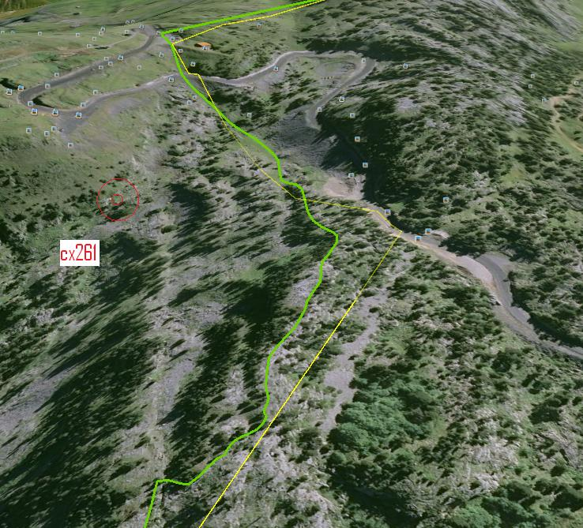

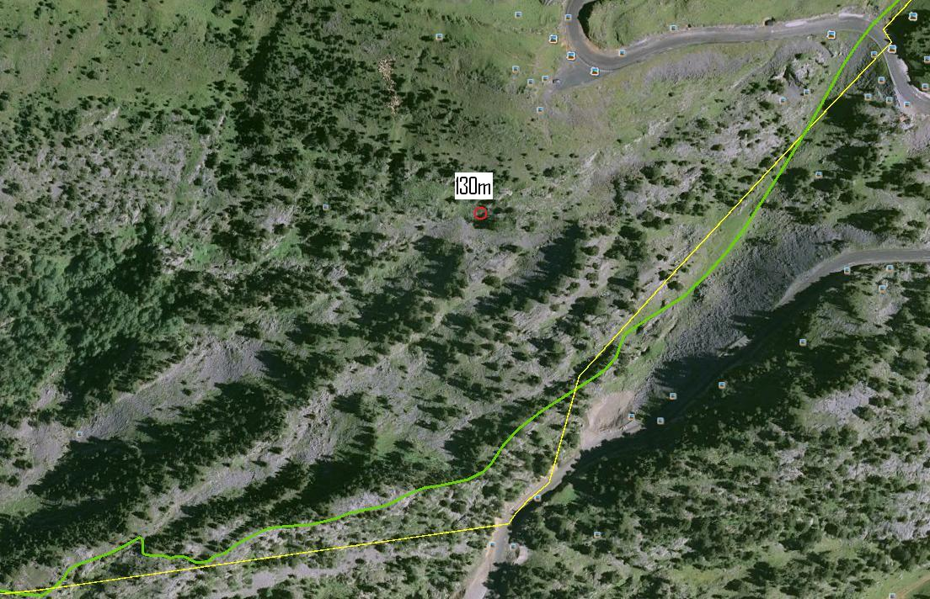



Annexe 2 : les bornes 257 N et 257S disparues et remplacée par une 257 en bord de route

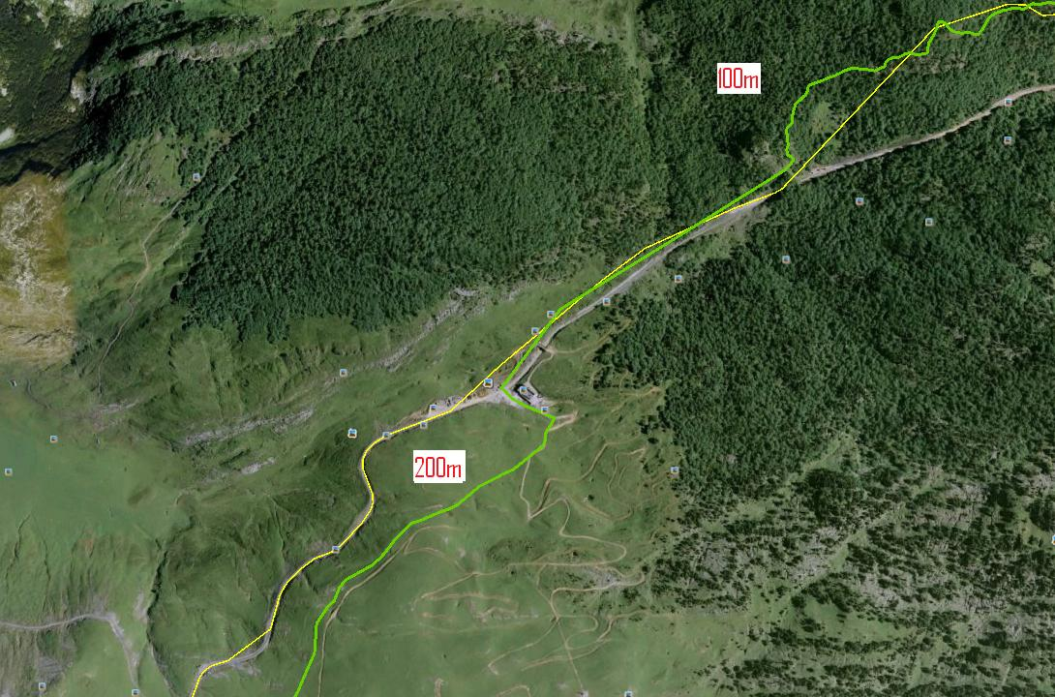

260

42°57’41,18

0°47’38,34

259

42°57’36,71

0°47’49,26

258

42°57’32,50

0°47’59,60



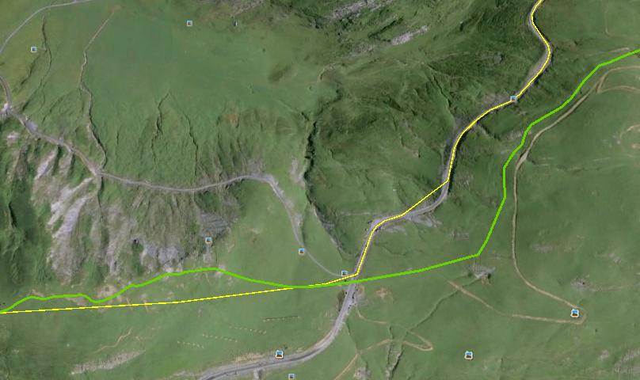

257

42°57’11,64

0°48’29,11

256

42°57’04,74

0°48’37,74

